附件3：

随手拍采风创作投稿要求

1.本次活动以“浪漫春光，诗情画意”为主题，，以手机拍摄的摄影作品参加评选。参评作品应为一次性拍成的原始图像，符合纪实性原则。
2.每位参加采风创作活动的教职工提交不超过6幅作品，作品按明信片格式设计，素材限在本次活动场地拍摄的作品。
3.投稿截止时间为3 15日。投稿方式：使用手机“微信”，查找公众号，添加“中山大学工会”或“扫一扫”下方二维码关注“中山大学工会”，点击“进入公众号”，直接提交作品。请在上传摄影作品的同时附上“作品标题-拍摄时间-拍摄地点-作者真名-手机号码”顺序的作品说明和不超过100字的作品简介在线提交的作品文件容量不大于10M。
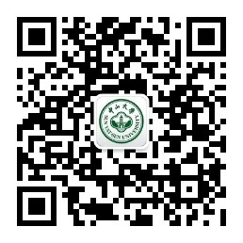
4.投稿作品须是作者本人拍摄并拥有著作权，所涉及的名誉权、肖像权、著作权等法律事宜，均由作者自行解决和承担责任。
5.主办单位拥有入选及获奖作品的展览、出版、宣传、使用、收藏的权利。
6.本次活动由主办单位组织专家初审确定入围作品，并在3月底通过 “中山大学工会”微信公众号投票（每个微信用户只能投1次票），评出不超过50幅获奖作品，给予奖励。

